Администрация муниципального образования городского округа «Воркута»
Муниципальное бюджетное дошкольное образовательное учреждение
Детский сад № 41 «Белоснежка» г. Воркута
«Челядьöс 41 №-а видзанiн «Белоснежка» школаöдз велöдан муниципальнöй сьöмкуд
учреждение Воркута к.

Информационно-познавательный проект

"Мой город родной"

г. Воркута 2018

Содержание

1. Пояснительная записка_________________________3
2. Паспорт педагогического проекта________________4
3. Этапы реализации проекта______________________5
4. Приложение _________________________________8

Пояснительная записка.
Любовь маленького ребенка-дошкольника к Родине начинается с отношения к самым близким людям: отцу, матери, дедушке, бабушке, с любви к своему дому, улице, на которой он живет, детскому саду, городу. В огромном мире у каждого есть своя малая Родина, и мы несем по жизни в сердце ее частицу. Воспитать в ребенке патриотические чувства означает воспитать привязанность и любовь к малой Родине. И если мы хотим, чтобы наши дети полюбили свою страну, нам необходимо сделать немало, чтобы они полюбили то место, где родились и живут.
И важно научить видеть красоту того, что его окружает, видеть заботу людей о своем городе, научить ребенка ценить и сохранять наследие своего народа и воспитывать желание сделать город еще краше, комфортнее для жизни.
Проект «Мой город родной» был разработан с целью ознакомления детей с достопримечательностями города Воркута. Воркута - город с трудной судьбой, суровыми климатическими условиями, хрупкой северной природой, достопримечательностями, занесенными в мировое культурное наследие, сильными и талантливыми людьми.
Данный проект стал эффективным в формировании системного подхода воспитанию у детей старшего дошкольного возраста любви к родному городу. Проект составлен на основе личностно ориентированного взаимодействия, интеграции средств, методов и различных видов деятельности детей.
Проблема:
Дети не задумываются о том, что город, в котором они живут – это их малая родина. Не знают ничего о его достопримечательностях.
Цель проекта:
Приобщение детей старшего дошкольного возраста к познанию родного города, местным достопримечательностям, воспитание любви и привязанности к родному краю.
Задачи:
• Формировать представление о значении нашего города для страны.
• Систематизировать знания о названии улиц и площадей, достопримечательностях города.
• Вызывать чувства восхищения красотой родного города.
• Воспитывать чувство гордости за свой город и свой край.
• Активизировать и расширять словарный запас дошкольников.

Одним из условий реализации проекта является соблюдение следующих основных принципов:
1. Принцип интеграции образовательных областей в соответствии с возрастными возможностями и особенностями воспитанников, спецификой и возможностями образовательных областей.
2. Индивидуализации и дифференциации – выявление индивидуальных возможностей каждого ребенка, вера в его силы и возможности, поддержка творческих и интеллектуальных сил в достижении целей.
3. Принцип творчества – максимальная ориентация на творческое начало в игровой и продуктивной деятельности; развитие в ребенке природных задатков, творческого потенциала, специальных способностей, позволяющих ему самореализовываться в различных формах и видах художественно-творческой деятельности.
4. Принцип доверительного сотрудничества и диалогического общения субъектов образовательного процесса предполагает активность педагогов, родителей и детей в процессе участия в преобразованиях. Доверительность обеспечивается взаимным уважением, учетом индивидуальных особенностей и потребностей каждого участника процесса развития ДОУ (Т.И. Бабаева, О.Л. Князева). Диалог предполагает открытость в сотрудничестве, учет мнений и аргументов каждого субъекта сотрудничества, искренность и взаимопонимание (О.Н. Сомкова, Т.И. Бабаева, М.В. Крулехт).
5. Принцип психологической комфортности заключается в снятии по возможности всех стрессовых факторов воспитательно-образовательного процесса, в создании в детском саду такой атмосферы, которая расковывает детей и в которой они чувствуют себя «как дома».

Механизм реализации проекта:

В данном проекте речь пойдёт о значении родного города и его влияние на патриотическое воспитание дошкольников. Успешность развития до-школьников при знакомстве с родным городом возможна только при условии активного взаимодействия с окружающим миром эмоционально практическим путём, т. е. через игру, предметную деятельность, общение, труд, обучение, разные виды деятельности, свойственные дошкольному возрасту.
Этот проект посвящается Воркуте - городу, который является Родиной наших воспитанников.
Для успешного ознакомления с городом были использованы следующие основные методы работы с детьми :
- проблемный, метод сотрудничества;
- метод планирования игровой, практической деятельности, партнёрского диалога.
Нами были учтены возрастные особенности, интересы и предпочтения детей. Участие в проектной деятельности стало для детей способом удовлетворения познавательной активности, средством выражения и развития творческих способностей, способствовала развитию личностных качеств каждого ребёнка, проявлению творческих начал.
Для педагогов проект способствовал повышению уровня профессионализма и педагогической компетентности, а так же повышению интереса к изучению истории и достопримечательностей города Воркуты с целью использования в осуществлении образовательной деятельности.

Паспорт педагогического проекта

Структура | Содержание
Тема: | «Мой город родной».
Адресация проекта | детям старшей группы, педагогам ДОУ
Руководитель проекта | Воспитатель: Милютина О.В.
Участники проекта | Дети старшей группы «Капелька»
Возраст воспитанников | 5-6 лет.
Особенности отношения к природе проекта | По характеру проект:  - информационно-познавательный  По количеству участников:  - групповой.  По продолжительности:  - краткосрочный.  По уровню контактов:  - на уровне образовательного учреждения.
Цель проекта | Приобщение детей старшего дошкольного возраста к познанию родного города, местным достопримечательностям, воспитание любви и привязанности к родному краю.
Задачи проекта | • Формировать представление о значении нашего города для страны.  • Систематизировать знания о названии улиц и площадей, достопримечательностях города.  • Вызывать чувства восхищения красотой родного города.  • Воспитывать чувство гордости за свой город и свой край.  • Активизировать и расширять словарный запас дошкольников
Ресурсы проекта | Информационное обеспечение:  Дошкольное воспитание 20011/11 с.103 «Любимый город» И. Хасапетян.  http://www.komiinform.ru/news/63012/.  http://www.portal-slovo.ru/pre_school_education/36432.php.  http://nsportal.ru/detskii-sad/vospitatelnaya-rabota/2014/02/08/pedsovet-patrioticheskoe-vospitanie-doshkolnikov.  http://festival.1september.ru/articles/574763/.  «Воркутинский сборник стихов о Воркуте» В. Герун.  Информационно-техническое:  - компьютер;  - мультимедийный комплекс;  - фотоаппарат.  Организационное обеспечение:  - режим дня;  -совместная деятельность  Материалы к совместной деятельности:  -фото достопримечательностей города  -презентация о г. Воркуте  Требования к уровню подготовленности воспитанников:  Проявление устойчивого интереса к познанию родного города;  Способность самостоятельно сообщить информацию о месте проживания (город, область, достопримечательности, климатические условия).
Предполагаемые продукты проекта | Продукты деятельности педагогов и детей:  Коллективная аппликация «Улицы родного города»  Фотовыставка «Мой город любимый»  Выставка в группе «Достопримечательности нашего города».

Этапы реализации проекта

- Подготовительный этап.
Цель: развитие интереса к деятельности
Срок проведения | Содержание деятельности, основные мероприятия | Ответственные |  |  | Предполагаемый результат работы
 | Работа с сотрудниками ДОУ:  - доведение до сведения смысла и цели проекта;  - подбор материалов;  - определение источников необходимой информации;  - определение способа представления результатов проекта. | Воспитатели |  |  | Ориентирование на сотрудничество.  Сборник материалов.  Сформированы цель, задачи проекта, план действий.
 | Работа с детьми:  - Выявление первоначальных знаний по проблеме.  - Разучивание стихов и песен о Воркуте.  Разработка проекта совместно с детьми, поиск путей решения проблемы.  Детская проблема: Дети не задумываются о том, что город, в котором они живут – это их малая родина. Не знают ничего о его достопримечательностях.  Детская цель: знакомство с родным городом . его достопримечательностями.  Практический интерес для детей (мотивирующий фактор): подобрать детскую литературу и фото о Воркуте. | Воспитатели  Воспитанники |  |  | Выявление знаний по данной теме.  Постановка общей цели.  Привлечение к участию детей в планировании деятельности и реализации намеченного плана.  Учить планировать этапы своих действий.
2 этап. Основной.
Цель: создание условий для совместной деятельности с детьми.
 | Просмотр презентации «Мой край родной».  Беседы:  «Флаг, герб города Воркуты».  «Чем славен наш город».  «Самые красивые места в нашем городе» (архитектурные памятники).  «О названиях улиц родного города».  «Что мне нравится в Воркуте».  Дидактические игры:  «Собери герб Воркуты».  «Экскурсовод».  «Собери из разрезанных картинок виды нашего города».  «Угадай, где я нахожусь».  Фотовыставка «Мой город любимый» |  |  | Воспитатели |  | Активизация сотрудничества с детьми в достижении намеченных результатов.  Развитие познавательной активности и проявление интереса  к его достопримечательностям.
3 этап. Итоговый.
 | Сотрудничество с семьями воспитанников:  Музыкальный праздник «С Днём Рождения, Воркута!» |  | Воспитатели |  |  | Создание условий для родителей, чтобы они могли увидеть и осмыслить результаты не только труда воспитателя, но и собственного участия в развитии детей.
 | Работа с детьми:  Коллективная аппликация «Улицы родного города» |  | Воспитатели |  |  | Способность уверенно действовать в процессе создания образа и описания продукта коллективной художественно-творческой дея-тельности
4 этап. Презентация.
Цель: обеспечить условия для проявления творческих познавательных способностей детей
 | Работа с детьми:  Беседа с детьми об их удовлетворенности участия в проекте. Выставка в группе «Достопримечательности нашего города». |  | Воспитатели |  |  | Повысился познавательный интерес к своему городу, к его истории. Проект заинтересовал детей и способствовал воспитанию будущих граждан своего города и страны.

Знакомство с гербом и достопримечательностями г. Воркуты

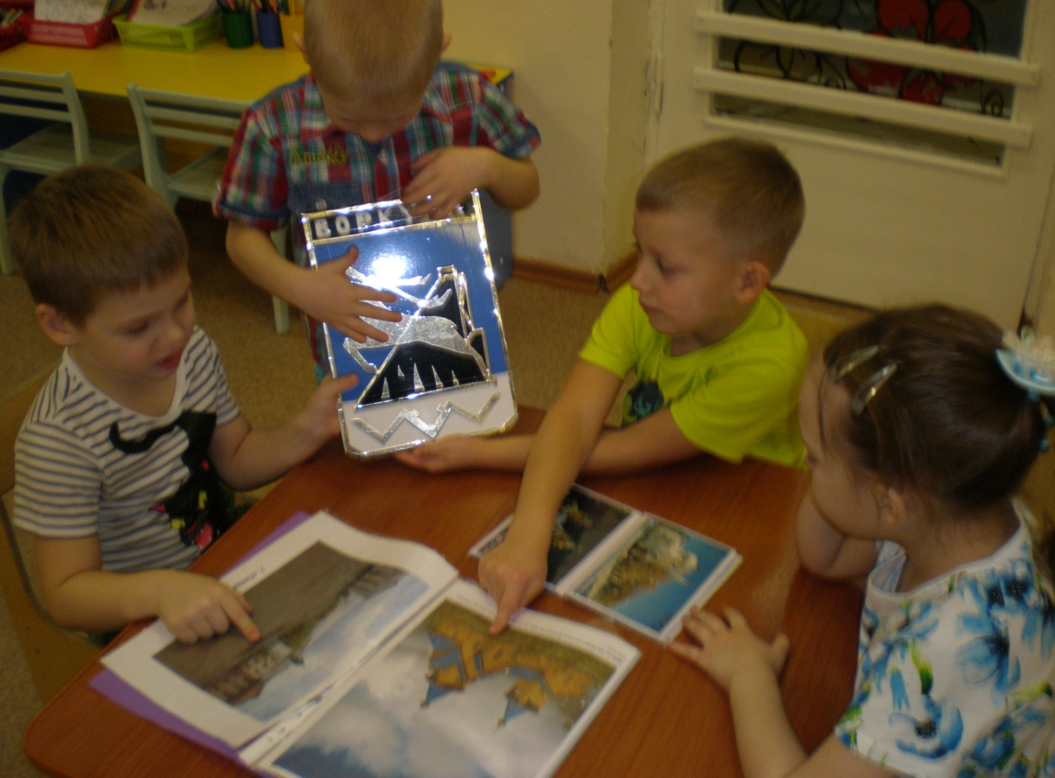

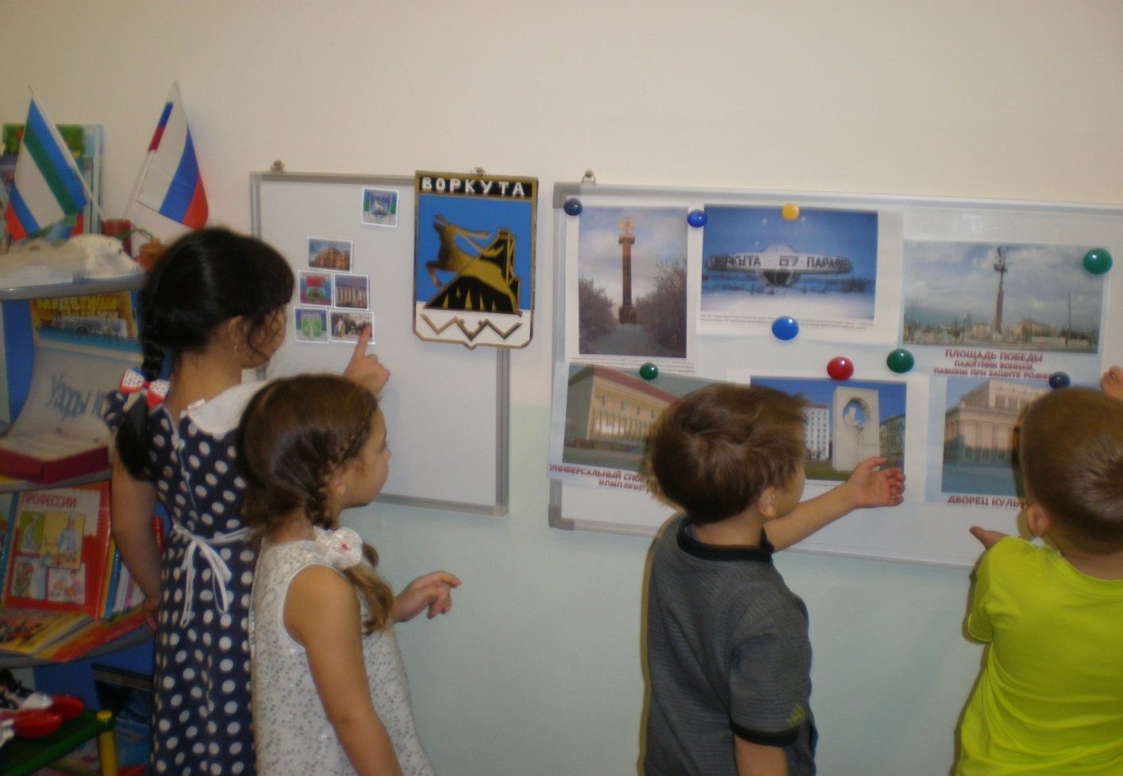

Фотовыставка «Наш город»

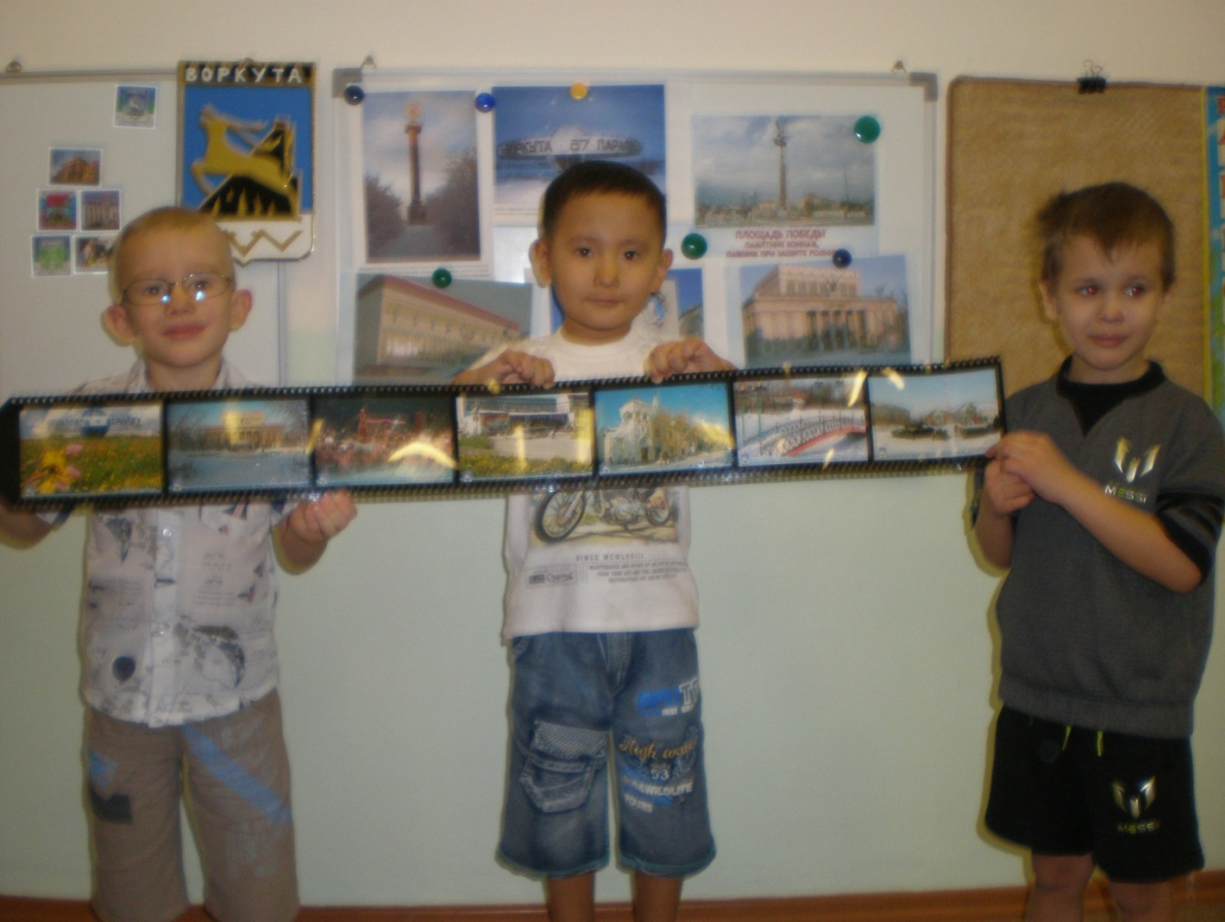

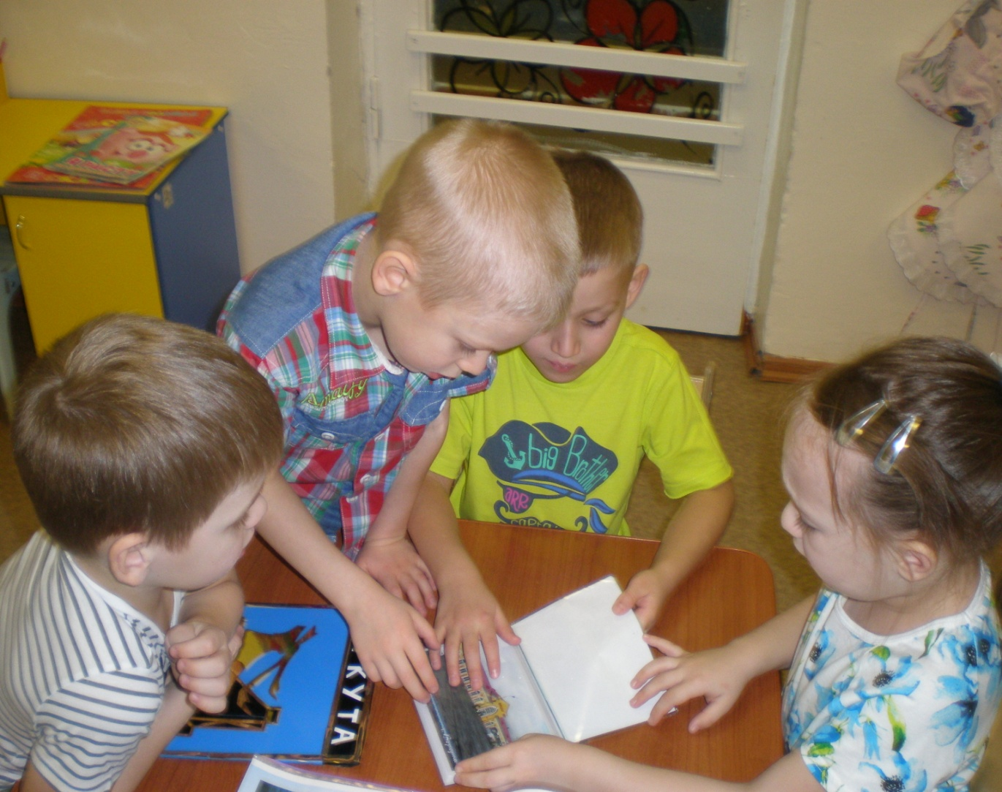

Коллективная аппликация «Улицы нашего города»

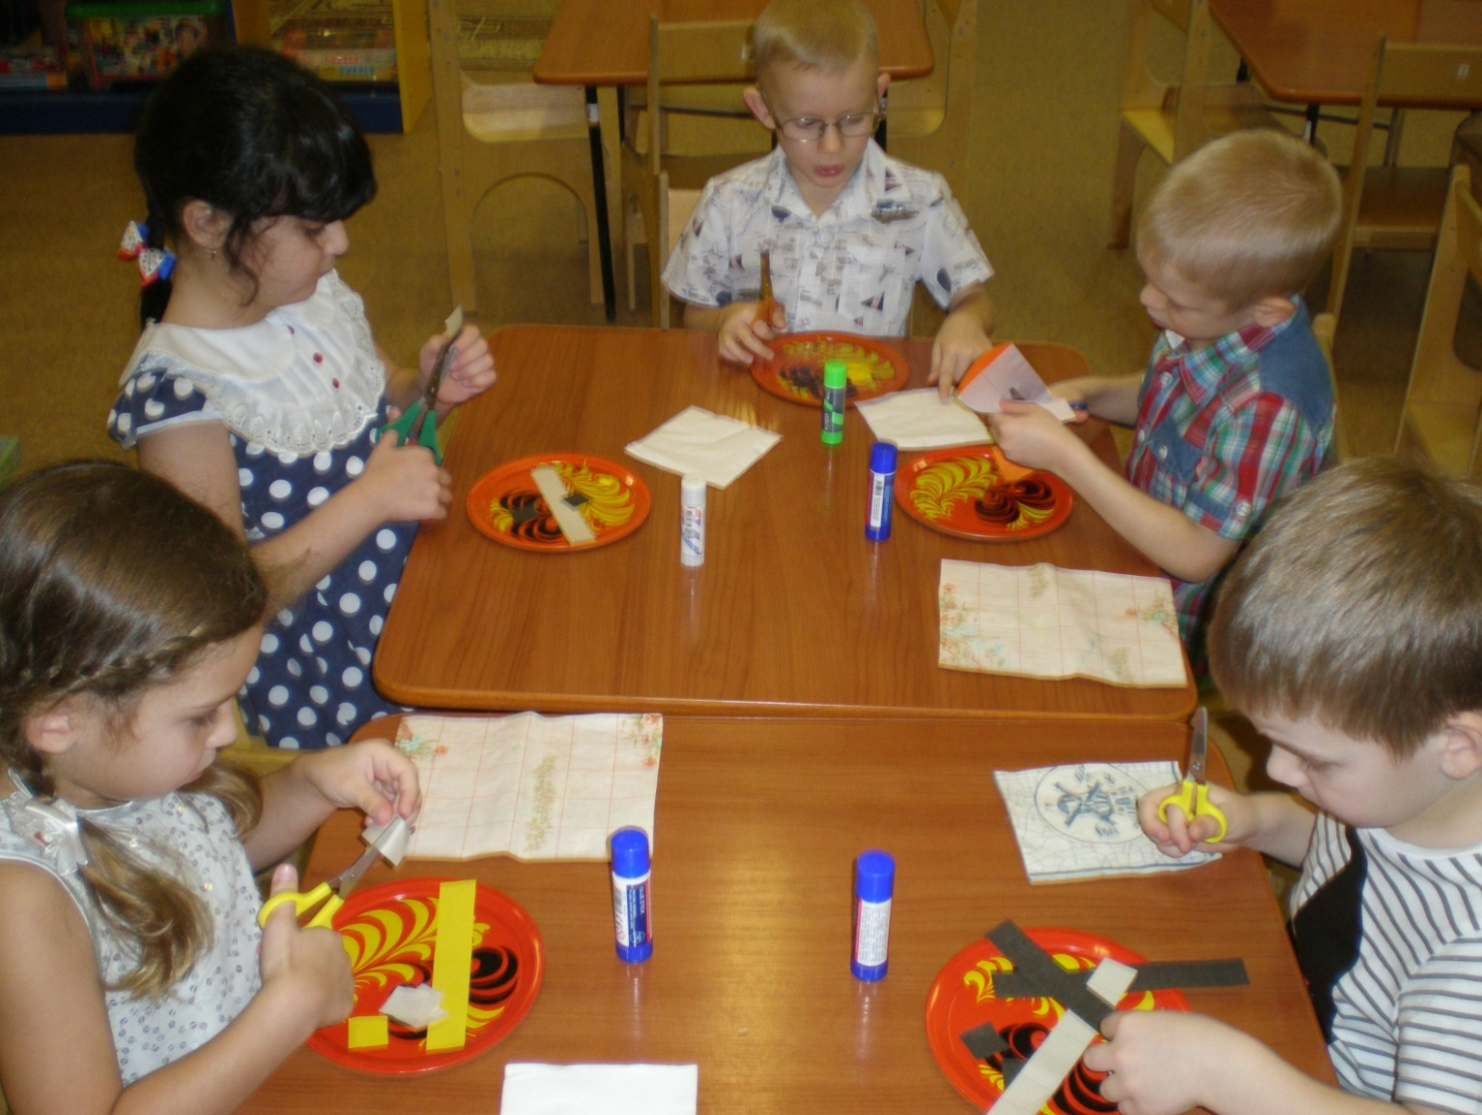

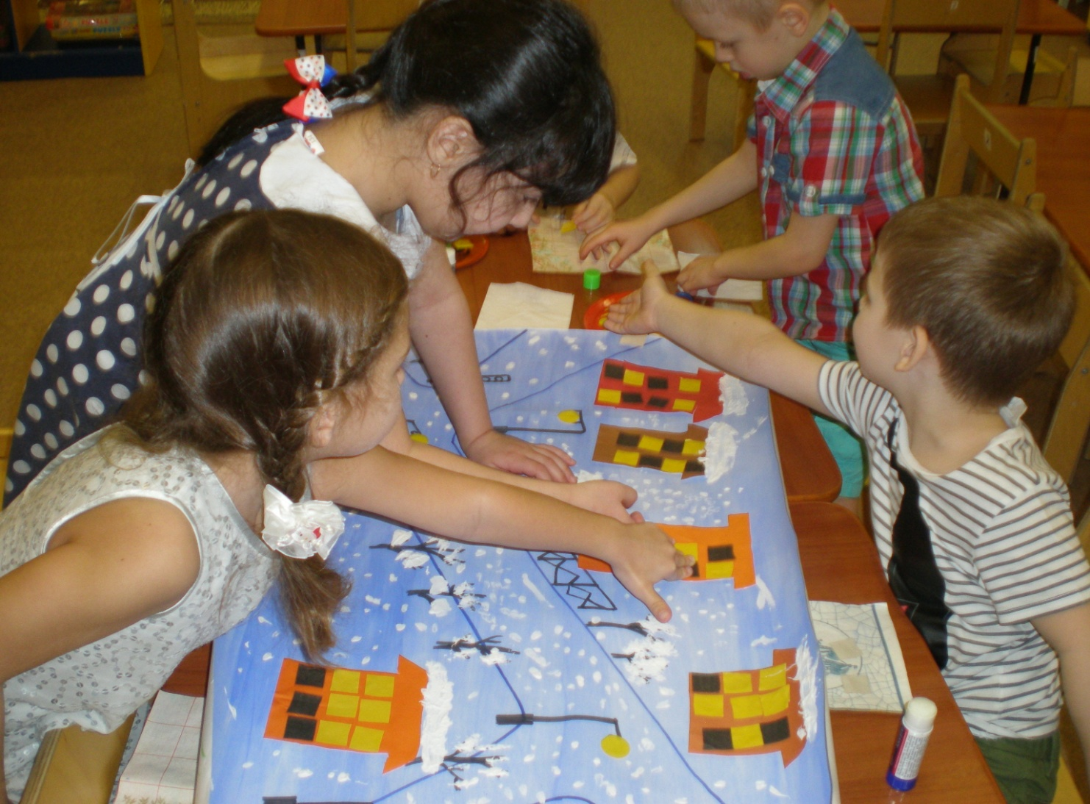

Коллективная аппликация «Улицы нашего города»

